**คู่มือการใช้งาน**

**แอพพลิเคชั่นเช็คชื่อด้วยสแกนใบหน้า**

**สารบัญ**

|  |  |  |  |  |  |
| --- | --- | --- | --- | --- | --- |
| เรื่อง | | |  | | หน้า |
|  | บทที่ 1 บทนำ | | | | 1 |
|  | | 1.1 หลักการและเหตุผล | | | 1 |
|  | | 1.2 วัตถุประสงค์ | | | 1 |
|  | | 1.3 เป้าหมาย | | | 2 |
|  | | 1.4 ผลที่คาดว่าจะได้รับ | | | 2 |
|  | บทที่ 2 สิทธิ์การเข้าใช้งานระบบและขั้นตอนการเข้าใช้งาน | | | | 3 |
|  | | 2.1 สิทธิ์การเข้าใช้งานระบบ | | | 3 |
|  | | | | 2.1.1 ประเภทสิทธิ์การเข้าใช้งานระบบทั้งหมด | 3 |
|  | | | | 2.1.2 ความสัมพันธ์ระหว่างประเภทสิทธิ์การเข้าใช้งาน | 3 |
|  | | 2.2 ขั้นตอนการเข้าใช้งานระบบ | | | 3 |
|  | บทที่ 3 การใช้งานแอพพลิเคชั่นเช็คชื่อด้วยสแกนใบหน้า ในส่วนของการเข้าใช้งาน | | | | 4 |
|  | | 3.1 เลือกเมนูเข้าใช้งาน | | | 4 |
|  | | 3.2 การเข้าใช้งานตามสิทธิ์ใช้งาน | | | 5 |
|  | บทที่ 4 การใช้งานแอพพลิเคชั่นเช็คชื่อด้วยสแกนใบหน้า ในส่วนของครู | | | | 7 |
|  | | 4.1 ขั้นตอนการเพิ่มข้อมูลใบหน้านักเรียน | | | 7 |
|  | | 4.2 ขั้นตอนการเช็คชื่อสแกนใบหน้า | | | 8 |
|  | | 4.3 ขั้นตอนการเช็คชื่อย้อนหลัง | | | 9 |
|  | | 4.4 ขั้นตอนการตรวจผลการเช็คชื่อ | | | 10 |
|  | บทที่ 5 การใช้งานแอพพลิเคชั่นเช็คชื่อด้วยสแกนใบหน้า ในส่วนของนักเรียน | | | | 12 |
|  | | 5.1 ขั้นตอนการเลือกเมนูตรวจผลการเช็คชื่อ | | | 12 |
|  | | 5.2 ขั้นตอนการตรวจผลการเช็คชื่อรายวัน | | | 13 |
|  | | 5.3 ขั้นตอนการตรวจผลการเช็คชื่อสรุปผลท้ายเทอมของนักเรียน | | | 14 |

**บทที่ 1**

**บทนำ**

**1.1 ความเป็นมาของโครงการ**

เทคโนโลยีสารสนเทศกำลังเข้ามามีบทบาทต่อชีวิตประจำวัน สังเกตได้จากการนำคอมพิวเตอร์ส่วนบุคคลมาใช้ใน สำนักงานการจัดทำระบบฐานข้อมูลขนาดใหญ่ การใช้อุปกรณ์อำนวยความสะดวกที่ประกอบด้วยชิ้นส่วนอิเล็กทรอนิกส์ แสดงว่า เทคโนโลยีสารสนเทศและคอมพิวเตอร์ เพื่อการคำนวณและเก็บข้อมูลได้แพร่ไปทั่วทุกแห่ง เทคโนโลยีสารสนเทศมี บทบาทสำคัญต่อการแข่งขันด้านธุรกิจและการขยายตัวของบริษัท มีผลต่อการให้บริการขององค์การและหน่วยงาน และมีผลต่อการประกอบกิจในแต่ละวัน นวัตกรรมที่ผสมผสานและสรรค์สร้างเพื่อการผลิตสินค้าและบริการที่ตรงกับความต้องการมากขึ้น โดยเป็นการผสานรวมความรู้ความสามารถของมนุษย์กับเทคโนโลยีในยุคนี้ นวัตกรรมในปัจจุบัน เช่น เครื่องสแกนใบหน้า

วัตถุประสงค์ของนวัตกรรมสแกนใบหน้า มีวัตถุประสงค์และเป้าหมายที่หลากหลาย เมื่อเรานึกถึงกระบวนการของนวัตกรรมสแกนใบหน้าในเบื้องต้น สิ่งสำคัญผู้คิดจะรวบรวมข้อมูลลักษณะใบหน้าของผู้ใช้เก็บไว้ในฐานข้อมูล เนื่องจากระบบสแกนใบหน้าเดิมที่ยังมีปัญหาที่เกิดขึ้นหลายส่วน เช่น การที่ต้องไปสแกนในจุดต่างๆที่เตรียมไว้จึงมีการรวมตัวของคนจำมากเสี่ยงต่อการติดเชื้อโควิด-19  ระบบสแกนใบหน้าที่คนใช้จำนวนมากทำให้บางเครื่องมีความขัดข้องในการทำงานหรือชำรุดเสียหาย สแกนแล้วข้อมูลไม่ยืนยัน

ดังนั้น ในส่วนของปัญหาดังกล่าวข้างต้น ผู้วิจัยจึงมีแนวคิดในการนำระบบเทคโนโลยีสารสนเทศมาประยุกต์ใช้ในการบริหารจัดการสแกนใบหน้าเช็คชื่อ แก้ไขปัญหาตามคำแนะนำของผู้เชี่ยวชาญ และข้อมูลการออกแบบในส่วนที่ได้รับคำแนะนำ เพื่อช่วยในการพัฒนากระบวนการทำงานจากเดิมที่จะต้องไปสแกนใบหน้าเช็คชื่อตามจุดที่เตรียมไว้ และ เสี่ยงการติดเชื้อโรคโควิด-19 ไปเป็นการทำงานด้วยระบบคอมพิวเตอร์แอพพลิเคชั่นบนสมาร์ทโฟน ที่ทำการสแกนใบหน้าในระยะห่างที่จัดเตรียมไว้ เพื่อช่วยสนับสนุนการป้องกันโรคโควิด-19 สามารถทำงานได้อย่างมีประสิทธิภาพ และรวดเร็วมาก ยิ่งขึ้น

**1.2 วัตถุประสงค์ของโครงการ**

1) เพื่อสร้างแอพพลิเคชั่นเช็คชื่อด้วยสแกนใบหน้า

2) เพื่อหาประสิทธิภาพของแอพพลิเคชั่นเช็คชื่อด้วยสแกนใบหน้า

**1.3 เป้าหมาย**

เพื่อให้ครูอาจารย์สามารถใช้งานแอพพลิเคชั่นเช็คชื่อด้วยสแกนใบหน้า เพื่อใช้ในการเช็คชื่อนักเรียนนักศึกษาด้วยการสแกนใบหน้า ซึ่งสามารถเพิ่มระยะห่างป้องกันการเสี่ยงติดเชื้อในช่วงโควิด-19

**1.4 ผลที่คาดว่าได้รับ**

มีคู่มือแนะนำ วิธีการใช้งานแอพพลิเคชั่นเช็คชื่อด้วยสแกนใบหน้า เพื่อใช้ในการประเมินความรู้ความสามารถ และทักษะ ซึ่งสามารถประเมินได้หลายคุณลักษณะ และ เพื่อใช้สำหรับศึกษาเรียนรู้ และทำความเข้าใจในการใช้งานระบบฯ ได้ในอนาคต

**บทที่ 2**

**สิทธิ์การเข้าใช้งานระบบและขั้นตอนการเข้าใช้งาน**

**2.1 สิทธิ์การเข้าใช้งานระบบ**

แอพพลิเคชั่นเช็คชื่อด้วยสแกนใบหน้า เป็นแอพพลิเคชั่นที่ใช้สำหรับการเช็คชื่อนักเรียนด้วยสแกนใบหน้า เพื่อเป็นการเช็คชื่อที่เพิ่มระยะห่างในช่วงโควิด-19 ดังนั้น แอพพลิเคชั่นเช็คชื่อด้วยสแกนใบหน้า จึงมีการกำหนดสิทธิ์การเข้าใช้งานระบบ ให้สามารถเข้าใช้งานได้ตามความต้องการของผู้ใช้ โดยมีรายละเอียดสิทธิ์การเข้าใช้งานระบบ ดังนี้

**2.1.1 ประเภทสิทธิ์การเข้าใช้งานระบบทั้งหมด**

แอพพลิเคชั่นเช็คชื่อด้วยสแกนใบหน้าได้มีการแบ่งประเภทสิทธิ์การใช้งานระบบดังต่อไปนี้

1) ครูอาจารย์

2) นักเรียนนักศึกษา

**2.1.2 ความสัมพันธ์ระหว่างประเภทสิทธิ์การเข้าใช้งาน**

ระบบกับเมนูของระบบ แอพพลิเคชั่นเช็คชื่อด้วยสแกนใบหน้า มีการกำหนดบทบาทหน้าที่และการเข้าถึงเมนูต่างๆ ของระบบตามสิทธิ์การเข้าใช้งานดังตารางต่อไปนี้

|  |  |  |
| --- | --- | --- |
| ผู้มีสิทธิ์ใช้งานระบบ  เมนูระบบ | ครูอาจารย์ | นักเรียนนักศึกษา |
| การเพิ่มข้อมูลใบหน้าและข้อมูลนักเรียน | ✓ |  |
| สแกนใบหน้า |  | ✓ |
| เปิดกล้องสแกนใบหน้านักเรียน | ✓ |  |
| กดอนุมัติการเช็คชื่อ | ✓ |  |
| เช็คชื่อย้อนหลัง | ✓ |  |
| ตรวจผลการเช็คชื่อรายวัน | ✓ | ✓ |
| ตรวจผลสรุปท้ายเทอม | ✓ | ✓ |

**2.2 ขั้นตอนการเข้าใช้งานระบบ**

แอพพลิเคชั่นเช็คชื่อด้วยสแกนใบหน้า สามารถเข้าใช้งานโดยการติดตั้งตัว APK ของแอพพลิเคชั่นเช็คชื่อด้วยสแกนใบหน้า เพราะข้อมูลแอพพลิเคชั่นเช็คชื่อด้วยสแกนใบหน้ายังไม่ได้ขึ้นเซิฟเวอร์จริง

**บทที่ 3**

**การใช้งานแอพพลิเคชั่นเช็คชื่อด้วยสแกนใบหน้า ในส่วนของการเข้าใช้งาน**

**3.1 เลือกเมนูเข้าใช้งาน**

กดเลือกเมนูตามสิทธิ์การใช้งานของเรา ดังภาพที่ 3.1

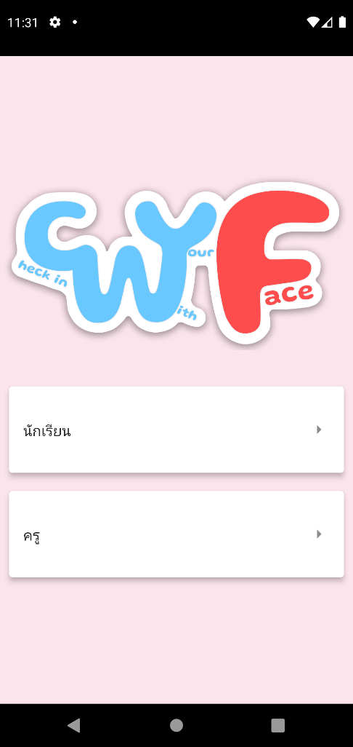

**ภาพที่ 3.1** เลือกเมนูเข้าใช้งาน

**3.2 การเข้าใช้งานตามสิทธิ์ใช้งาน**

1) เข้าใช้งานในส่วนของนักเรียน โดยกรอกเลขรหัสนักศึกษา ดังภาพที่ 3.2

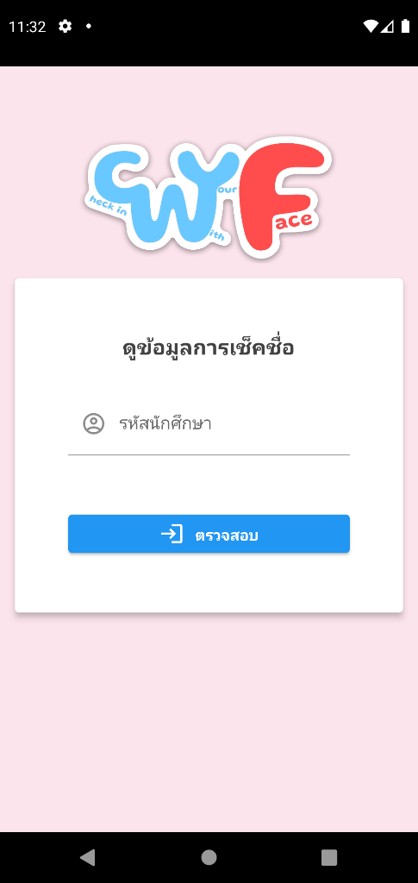

**ภาพที่ 3.2** หน้าเข้าใช้งานส่วนของนักเรียน

2) เข้าใช้งานในส่วนของครู โดย Username และ Password ดังภาพที่ 3.2

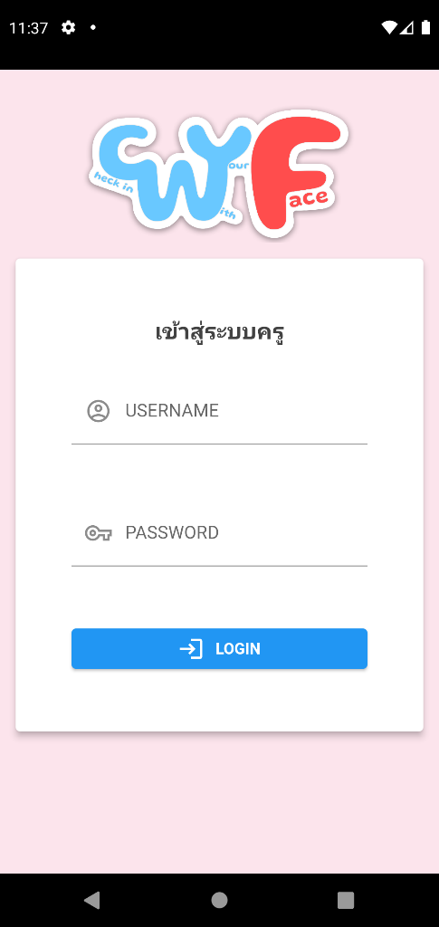

**ภาพที่ 3.3** หน้าเข้าใช้งานส่วนครู

**บทที่ 4**

**การใช้งานแอพพลิเคชั่นเช็คชื่อด้วยสแกนใบหน้า ในส่วนของครู**

**4.1 ขั้นตอนการเพิ่มข้อมูลใบหน้านักเรียน**

ครูสามารถเพิ่มข้อมูลใบหน้านักเรียนจากเมนู 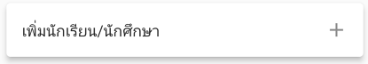 เพื่อเปิดกล้องขึ้นมาเก็บภาพใบหน้า ดังภาพที่ 4.1 และภาพที่ 4.2

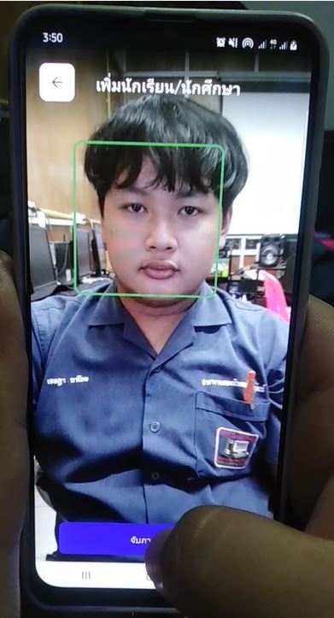

**ภาพที่ 4.1** ตรวจจับใบหน้าเพิ่มข้อมูล

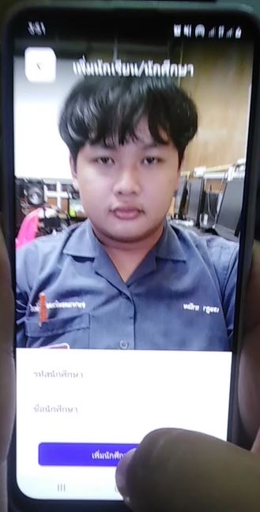

**ภาพที่ 4.2** เพิ่มข้อมูลใบหน้า กรอกชื่อและรหัสนักศึกษา

**4.2 ขั้นตอนการเช็คชื่อสแกนใบหน้า**

ครูสามารถเช็คชื่อสแกนใบหน้า ด้วยการกดไปที่เมนู**** และกดไปที่เมนูเพื่อเป็นการเปิดกล้อมสแกนใบหน้าขึ้นมา ดังภาพที่ 4.3 และ ภาพที่ 4.4

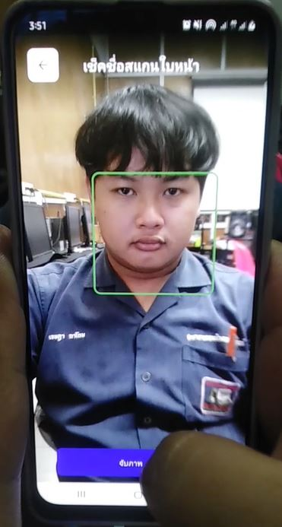

**ภาพที่ 4.3** กล้องตรวจจับใบหน้า

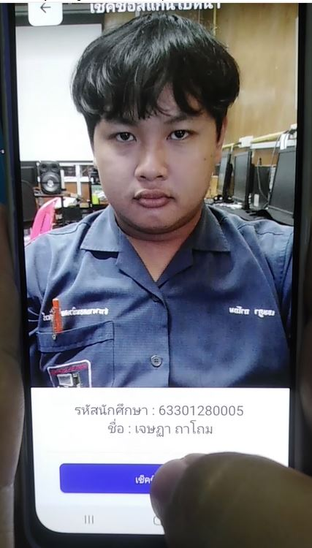

**ภาพที่ 4.2** สแกนใบหน้าสำเร็จ แสดงชื่อและรหัสของนักเรียน

**4.3 ขั้นตอนการเช็คชื่อย้อนหลัง**

ครูสามารถเช็คชื่อย้อนหลังได้ ในกรณีที่เป็นวันหยุด หรือ กล้องไม่สามารถใช้งานได้ โดยกดไปที่เมนู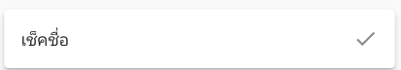ทำการเลือกวันที่ต้องการจะเช็คชื่อ กดที่เพื่อเช็คชื่อนักเรียน ดังภาพที่ 4.5

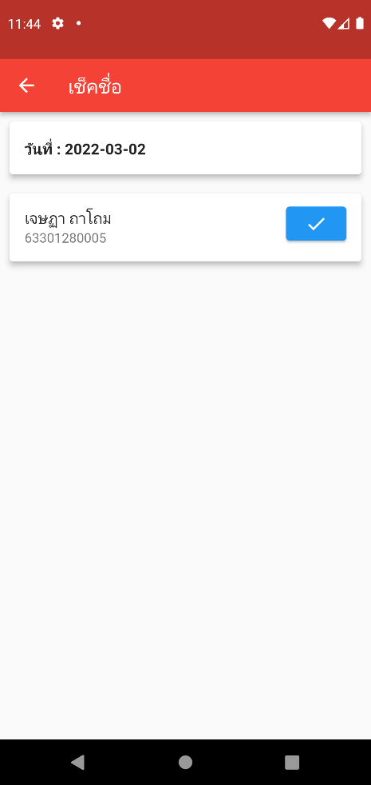

**ภาพที่ 4.5** การเช็คชื่อย้อนหลัง

**4.4 ขั้นตอนการตรวจผลการเช็คชื่อ**

1) เลือกรายชื่อนักเรียนเพื่อเช็คผลการเช็คชื่อ ดังภาพที่ 4.6

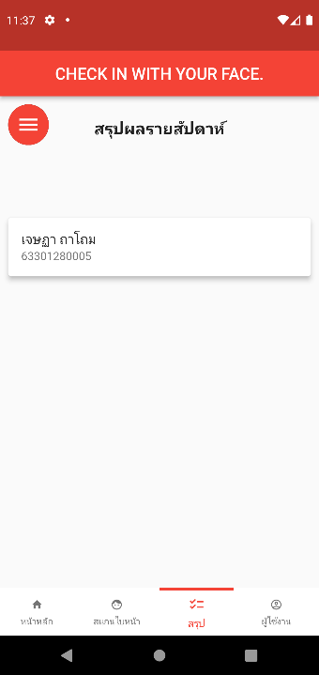

**ภาพที่ 4.6** เลือกรายชื่อนักเรียน

2) แสดงผลการเช็คชื่อรายวัน ดังภาพที่ 4.7

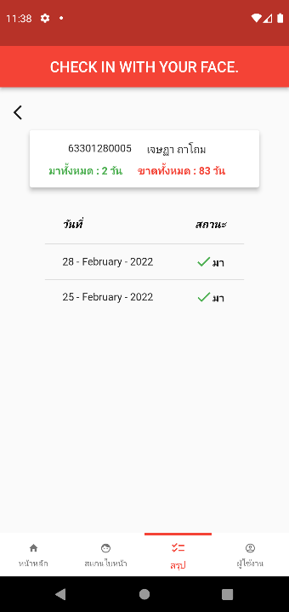

**ภาพที่ 4.7** ผลการเช็คชื่อรายวัน

3) แสดงผลการเช็คชื่อสรุปท้ายเทอม ดังภาพที่ 4.8

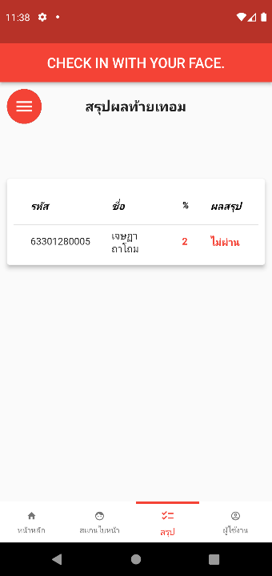

**ภาพที่ 4.8** ผลการเช็คชื่อสรุปผลท้ายเทอม

**บทที่ 5**

**การใช้งานแอพพลิเคชั่นเช็คชื่อด้วยสแกนใบหน้า ในส่วนของนักเรียน**

**5.1 ขั้นตอนการเลือกเมนูตรวจผลการเช็คชื่อ**

นักเรียนสามารถเลือกเมนูตรวจผลการเช็คชื่อ ดังภาพที่ 5.1

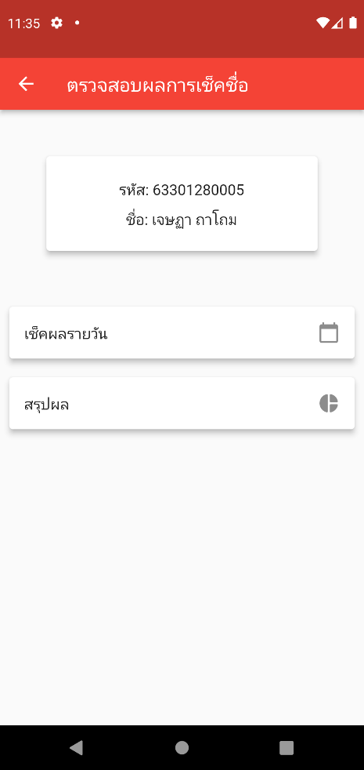

**ภาพที่ 5.1** เมนูตรวจผลการเช็คชื่อของนักเรียน

**5.2 ขั้นตอนการตรวจผลการเช็คชื่อรายวัน**

นักเรียนสามารถกดที่เมนู 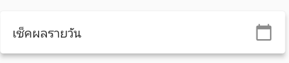เพื่อตรวจผลการเช็คชื่อรายวัน ดังภาพที่ 5.2

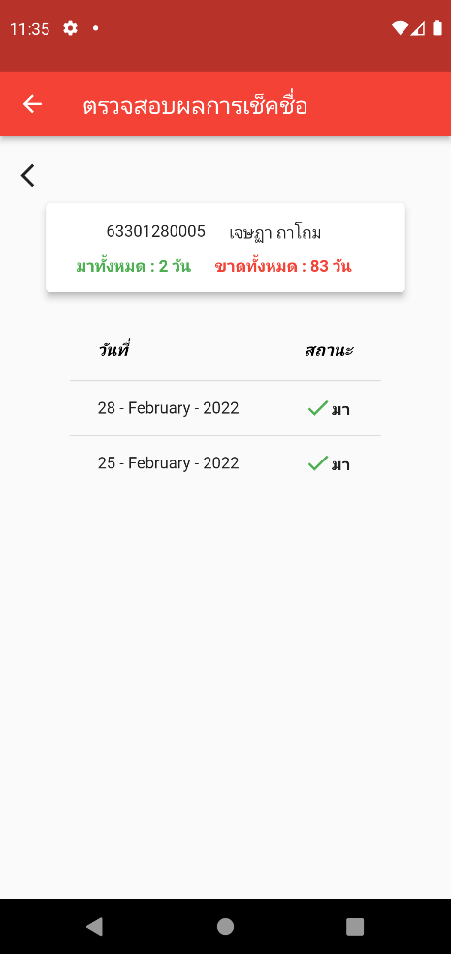

**ภาพที่ 5.2** ตรวจผลการเช็คชื่อรายวันของนักเรียน

**5.3 ขั้นตอนการตรวจผลการเช็คชื่อสรุปผลท้ายเทอมของนักเรียน**

นักเรียนสามารถกดที่เมนู 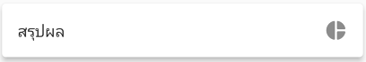เพื่อตรวจผลการเช็คชื่อสรุปผลท้ายเทอม ดังภาพที่ 5.3

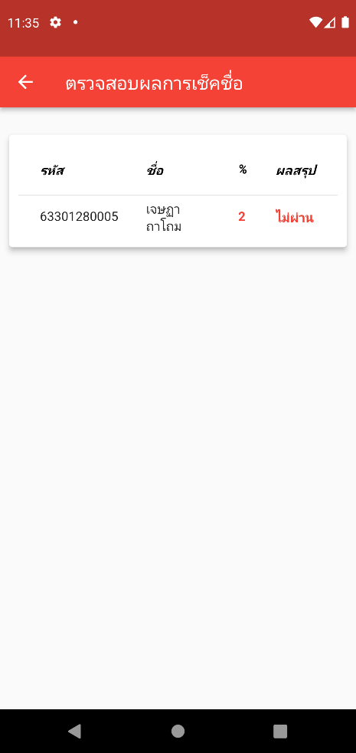

**ภาพที่ 5.3** ตรวจผลการเช็คชื่อสรุปผลท้ายเทอมของนักเรียน